Flessibilità muscolare o mobilità articolare?
- Stretching - Scrivi un commento

Differenza tra flessibilità ed elasticità muscolare
Che differenza c’è tra flessibilità muscolare, mobilità articolare e l’allungamento muscolare? Con questo articolo vediamo di apprendere come migliorare una piuttosto che un’altra, quando serve allungare un muscolo o quando, invece, ridare mobilità ad una articolazione.
Esiste una grande confusione sullo stretching; flessibilità, elasticità e mobilità articolare vengono spesso usati come sinonimi, quando non lo sono.
Si può essere flessibili ma non elastici, si può avere un ROM limitato per una retrazione muscolare oppure per un blocco articolare.
In questo articolo cercheremo di fare chiarezza sul tema e per farlo partiremo dall’anatomia e della fisiologia.

Differenza tra mobilità articolare e flessibilità muscolare
Quando stiriamo l’apparato locomotore sottoponiamo diversi tessuti ad un allungamento:
- muscolare,
- legamentoso,
- tendineo,
- connettivale.
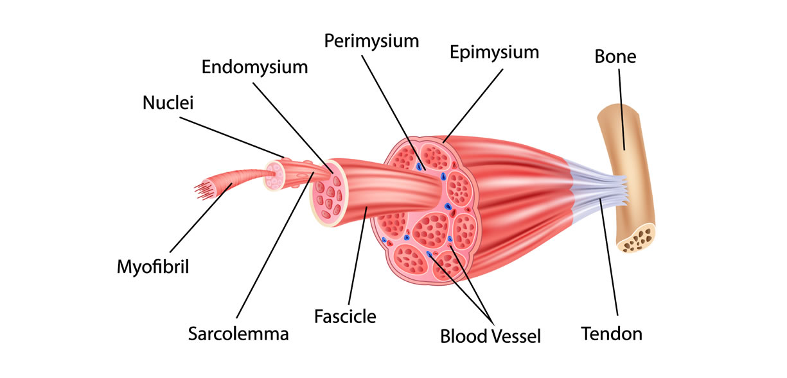
Ogni tessuto ha caratteristiche ben distinte e risponde ai vari tipi di stretching in maniera differente.
La prima grossa differenziazione da fare è tra l’apparato articolare (legamenti e capsula) e quello muscolo-tendineo.
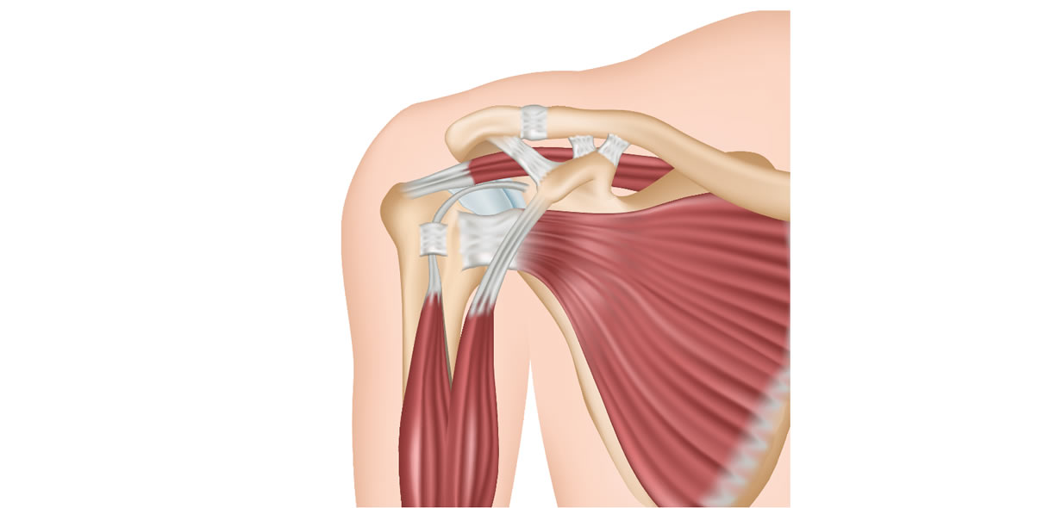
Vi è una rilevante differenza tra la mobilità articolare e la flessibilità muscolare, vediamola attraverso un esempio pratico: una persona ha una limitazione di movimento nell’abduzione del braccio.
È la capsula articolare ad essere bloccata o sono i muscoli retratti che impediscono il movimento?
Per verificarlo proviamo ad allungare il gran dorsale e gran pettorale (adduttori del braccio) e vediamo se la persona acquista movimento. È migliorata?
- SI’ : è una retrazione muscolare
- NO: è un problema articolare
Per lavorare sull’apparato muscolare semplicemente basta stirarlo, essendo il muscolo un materiale viscoelastico: come un chewing-gum quando viene allungato tende a ritornare alla sua forma originale, se però l’allungamento persiste nel tempo i tessuti si rilasciano e assumono leggermente una nuova conformazione.
Al contrario, l’articolazione segue altre leggi e risponde meglio a circonduzioni e ampli movimenti piuttosto che ad allungamenti costanti nel tempo. Hai presente quando un osteopata o un chiropratico ti fa scrocchiare?
Ecco, sta lavorando a livello articolare.
Gli esercizi combinati di flessibilità e mobilità articolare, nei soggetti senza patologie, di solito è la scelta più appropriata.

Differenza tra flessibilità ed elasticità muscolare
Spesso flessibilità ed elasticità muscolare vengono usati come sinonimi nello stretching quando in realtà un muscolo può essere flessibile ma non elastico e viceversa.
- La flessibilità muscolare sta ad indicare la capacità di un muscolo nel rilasciarsi ed allungarsi
- L’elasticità muscolare indica la capacità di allungarsi e di tornare il più rapidamente possibile alle sue dimensioni originali.
A seconda del proprio obiettivo può servire allenare più una o più l’altra. Per sollecitare la flessibilità muscolare è consigliato lo stretching statico, per l’elasticità muscolare quello dinamico.
Per concludere va ricordato che la resistenza del tendine e del muscolo non è la stessa.
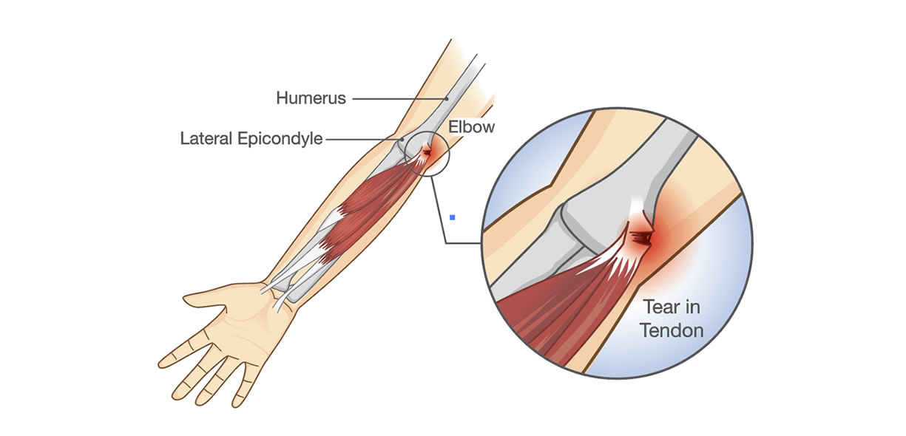
Nei soggetti sedentari il tendine è più resistente del muscolo, il maggior stiramento avviene principalmente a carico di questo tessuto.
Al contrario negli atleti di forza e potenza avviene l’inverso, è il muscolo ad essere più resistente allo stiramento.
Quindi, a seconda dei soggetti dovremmo applicare diversi tipi di stretching che vadano a colpire prevalentemente un tipo di tessuto rispetto ad un altro.

